物理波動學──聲波工作紙一
A. 聲波的特性

1. 下列哪一種物質不能通過真空？
A. 可見光
B. 聲波
C. 微波
D. β粒子

2. 當一聲波從水進入空氣時，它的波長減少至原來的一半。若聲音在水中的速率為620 m s⁻¹ ，求該聲波在空氣中的速率。
A. 由於不知該聲波的頻率，故無法計算。
B. 155 m s⁻¹
C. 310 m s⁻¹
D. 620 m s⁻¹

3.
樂音 P 樂音 Q
上圖顯示在相同的設定下，兩個樂音 P 、 Q 在示波器屏幕上顯示的圖跡。下列各項敘述，哪些是正確的？
(1) 樂音 P 、 Q 有不同的音品。
(2) 樂音 P 的音調比 Q 的為低。
(3) 樂音 P 的響度比 Q 的為低。
A. 只有 (1) 和 (2)
B. 只有 (1) 和 (3)
C. 只有 (2) 和 (3)
D. (1) 、(2) 和 (3)

第一敘述句 第二敘述句
A. 正 正 第二敘述句是第一敘述句的合理解釋
B. 正 正 第二敘述句不是第一敘述句的合理解釋
C. 正 誤
D. 誤 正

第一敘述句
4. 聲音是一種波動。

第二敘述句
當聲音由一介質進入另一介質時，可產生折射。

8b. (a)
圖 1
一根繩子的一端固定於牆上。用振動器使繩子產生駐波。振動器和牆之 間的距離為 40 cm。圖 1 顯示繩子在振動幅度最大時的形狀。
(i) 求這駐波的波長。 (1分)

(ii) 試描述質點 X 和 Y 在圖示時刻的運動。 (2分)

(iii) 在上圖中標明節點(以 N 表示)和波腹(以 A表示)的位置。 (2分)
(iv) 圖 2 顯示質點 Y 的位移與時間關係線圖。
圖 2
在上圖中繪畫質點 X 的位移與時間關係線圖。 (2分)
(v) 該繩子振動使周圍的空氣亦隨而振動。試指出繩子上的波動和空氣 中的波動兩點不同之處。 (2分)

(b) 下圖顯示由三個不同樂器發出的樂音在示波器上的圖跡。(註：示波器 的調校標度保持不變。)
聲音A 聲音B 聲音C
(i) 這三個樂音中，哪一個是由音叉發出的？ (1分)

*(ii) 比較這三個樂音的音調和響度。試扼要解釋。 (5分)
物理波動學──聲波工作紙二

1.
圖 1
兩個相同的揚聲器 S₁ 和 S₂ 接至一部擴音器。這套裝置產生頻率為 400 Hz 的聲音。小明和小華分別站在揚聲器前 A 和 B 的位置，其中 AS₁ = AS₂，BS₁ = 7.420 m 和BS₂ = 6.145 m。聲音在空氣中的速率為 340 m s⁻¹ 。
(a) 求揚聲器所發出的聲波波長。 (2分)

(b) (i) 求 B 點跟 S₁ 和 S₂ 的程差。 (1分)

(ii) 解釋小華聽到的聲音是強的還是弱的。 (2分)

(c) 現這套裝置交替產生頻率為 400 Hz 和 200 Hz 的聲音。小明推測在 A 點會交替出現相長和相消干涉。解釋小明的說法是否正班。 (2分)

2.
圖 2
圖 3
一縱波在某介質中自左向右移動。圖 2 顯示介質內部分質點 A 至 K 的平衡位置。在某時間 t，縱波經過以上質點，圖 3 顯示它們在這時刻的位置。
(a) 試解釋何謂縱波？舉出一個縱波的例子。 (2分)

(b) 在圖9各質點中，試指出一個正處於
(i) 疏部中心的質點，

(ii) 密部中心的質點。 (2分)

(c) 表1顯示質點 A 和 B 在時間 t 時的位移。(註：設向右位移為正。)
(i) 利用圖2和圖3，求其他質點的位移，並把答案填在表l上 (2分)
(ii) 在圖 4 中，繪一線圖顯示縱波上各質點於時間t時的位移 (2分)
(iii) 求該縱波的振幅和波長。 (2分)

(iv) 若每質點完成一次振動需時 0.5 s，求該縱波的速率。 (2分)

(d) 設該縱波經過一障礙物，並繞到障礙物的陰影部份。
(i) 經過障礙物後，縱波的頻率和波長有何改變？ (2分)

(ii) 寫出這種波動現象的名稱。 (1分)

質點 | A | B | C | D | E | F | G | H | I | J | K
位移/cm | 4 | 3
表1
圖 4
物理波動學──聲波工作紙三
1.
圖 1 圖 2
圖 1 顯示一個振動器在水波槽中產生直線水波。圖 2 顯示一個正發出低頻 聲音的揚聲器。
(a) 現有下列器材：
一個木塞、一條軟彈簧、一根蠟燭及火柴、一把直尺。
試選取適當器材並描述
(i) 一個方法以證明圖 1 中的水波是橫波，

(ii) 一個方法以證明圖 2 中的聲波是縱波。
(4分)

(b) 將一個有一道缺口的障礙物放進水波槽，如圖10所示。
(i) 在圖 1 中繪出在障礙物另一邊產生的波動圖形。
寫出這種波動現象的名稱。 (3分)

(ii) 現減少水波槽中水波的波長，如圖 3 所示。
圖 3
(1) 寫出兩種可減少水波波長的方法。 (2分)

(2) 將圖12繪在答題簿上，並繪出在障礙物另一邊產生的波動圖 形。 (2分)

*(c) 一個喇叭箱有一個大揚聲筒和一個小揚聲筒，其中一個揚聲筒發出低頻聲音，另一個則發出高頻聲音。揚聲筒發出的聲波到達揚聲筒的邊緣時會繞過邊緣向外擴散，一如水波繞過障礙物的角落一樣。
哪一個揚聲筒較適合用作發出高頻聲音？試加以解釋。 (4分)
B. 電磁波與聲音的比較

2. 下列有關微波和超聲波的敘述，哪些是正確的？
(1) 微波在空氣中的速率較超聲波的快。
(2) 微波和超聲波均可產生繞射。
(3) 微波是電磁波而超聲波不是。
A. 只有 (1)
B. 只有 (3)
C. 只有 (1) 和 (3)
D. (1) 、(2) 和 (3)

3. 下列有關光和聲音的敘述，哪些是正確的？
(1) 當由一個介質進入另一個介質時，光和聲音都可產生折射。
(2) 光和聲音在空氣中的速率都比在水中的速率低。
(3) 光和聲音都是行波。
A. 只有 (1)
B. 只有 (1) 和 (3)
C. 只有 (2) 和 (3)
D. (1) 、(2) 和 (3)

4. 下列哪一種波不可穿過真空？
A. 微波
B. 無線電波
C. 超聲波
D. X-射線

指引 : 下列(5-7)題目中，每題均由兩敘述句組成。考生應先判斷該兩敘述句是否正確；若兩敘述句均屬正確，則判斷第二敘述句是否為第一敘述句的合理解釋；然後根據下表，從 A 至 D 項中選出一個正確的答案。
第一敘述句 第二敘述句
A. 正 正 第二敘述句是第一敘述句的合理解釋
B. 正 正 第二敘述句不是第一敘述句的合理解釋
C. 正 誤
D. 誤 正

第一敘述句
5. 觀察聲音的繞射比觀察光的繞射容易。

6. 太空人在月球上不能直接互相交談，他們只能通過無線電交談。

7. 超聲波和聲波均可用作檢查胎兒。
第二敘述句
光是橫波而聲波是縱波。

聲波是橫波而無線電波是縱波。

超聲波和聲波均不會損害人體的細胞。

物理波動學──聲波工作紙四

C. 超聲波的應用

1. 下列各項有關超聲波的敘述，哪一項是正確的？
A. 超聲波能通過真空。
B. 超聲波是橫波。
C. 超聲波可用來探測鐵路軌的裂紋。
D. 超聲波是電磁波。

2. 利用船上的聲納系統探測陸沈了的古城深度。從船上向古城發出超聲波脈衝。已知該脈衝在海水中的速率為 1400 m s⁻¹ 。若在 0.21 s 後收到反射脈衝，求古城的深度。
A. 147 m
B. 294 m
C. 588 m
D. 3333 m

3.
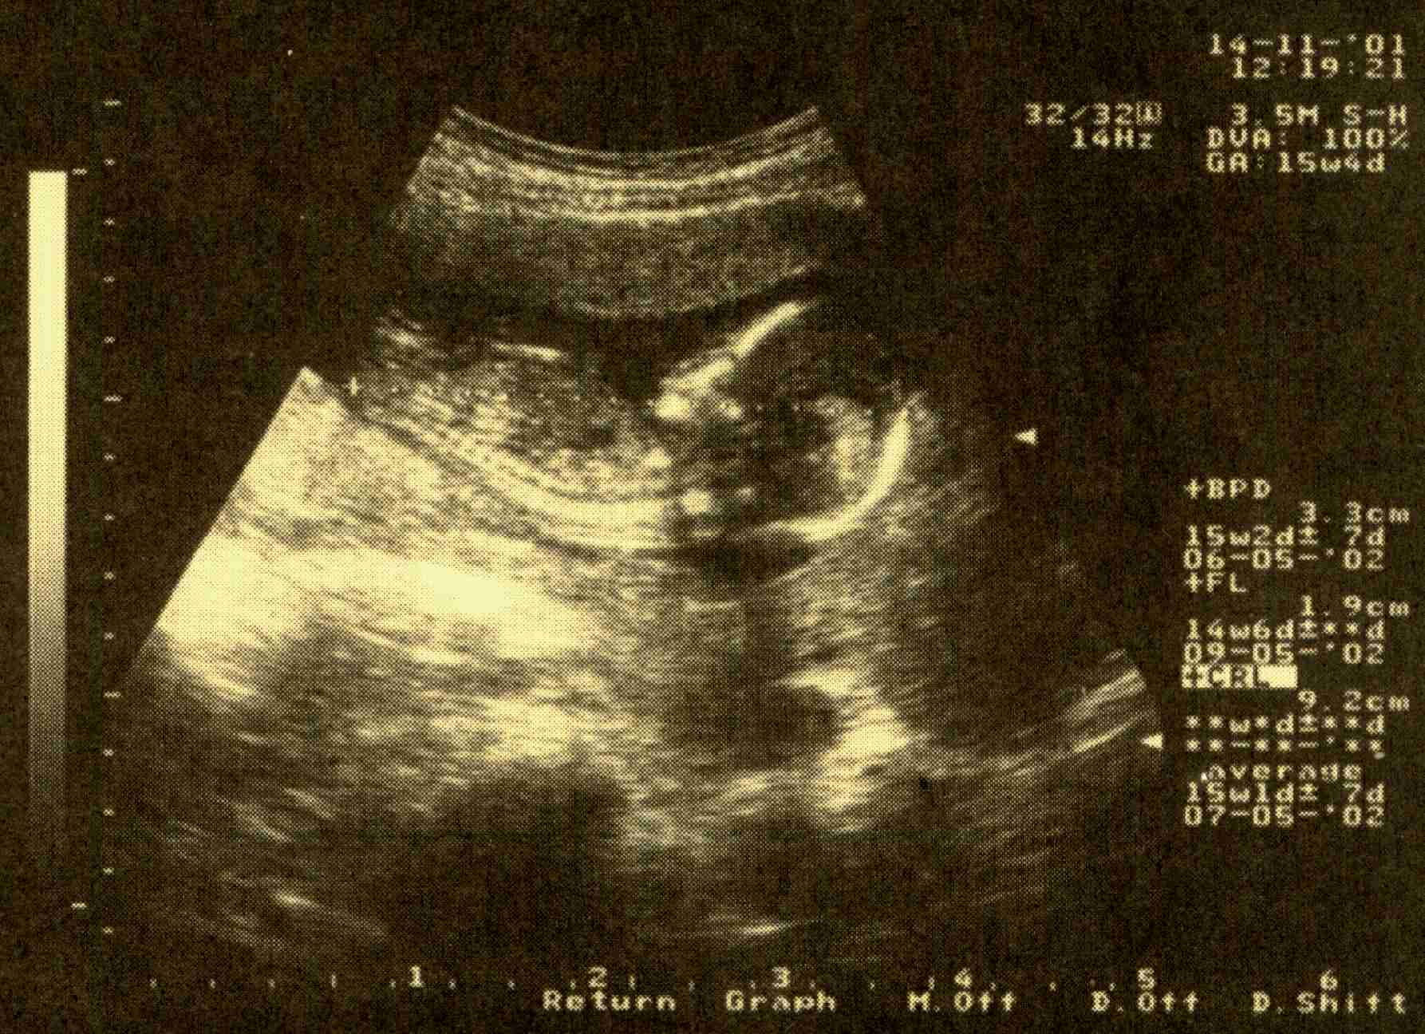
上圖顯示利用掃描器檢查胎兒時所得的圖像。這掃描過程應採用哪一種波？
A. 超聲波
B. 伽瑪射線
C. 微波
D. X-射線

4. 下列涉及不同的波的應用，哪一項不正確的？
電磁波 應用
A. 超聲波 探測鐵路軌的裂紋
B. 無線電波 電視廣播
C. X-射線 將食水消毒
D. 紅外線 電視機遙控器

5. 解釋以下現象：
(a) 我們在雷暴期間會首先看到閃電，然後才聽到雷響。 (1分)

(b) 聲波可繞過牆角，但光卻不能。 (2分)

(c) $\text{100}°C$ 的蒸汽對人體皮膚造成的燙傷遠比沸水嚴重。 (2分)

